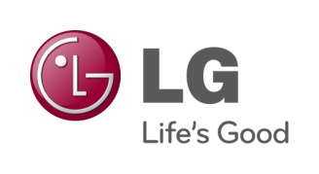

Pressemeddelelse

LG ELECTRONICS

København 01-03-12

**LG præsenterer ny mobilserie med fokus på design**

***– Med lanceringen af den nye stilrene serie af smartphones, Optimus L, viderefører LG Electronics sit allerede høje designniveau for 2012. Først og fremmest er Optimus L3 en smidig og elegant Android-mobil.***

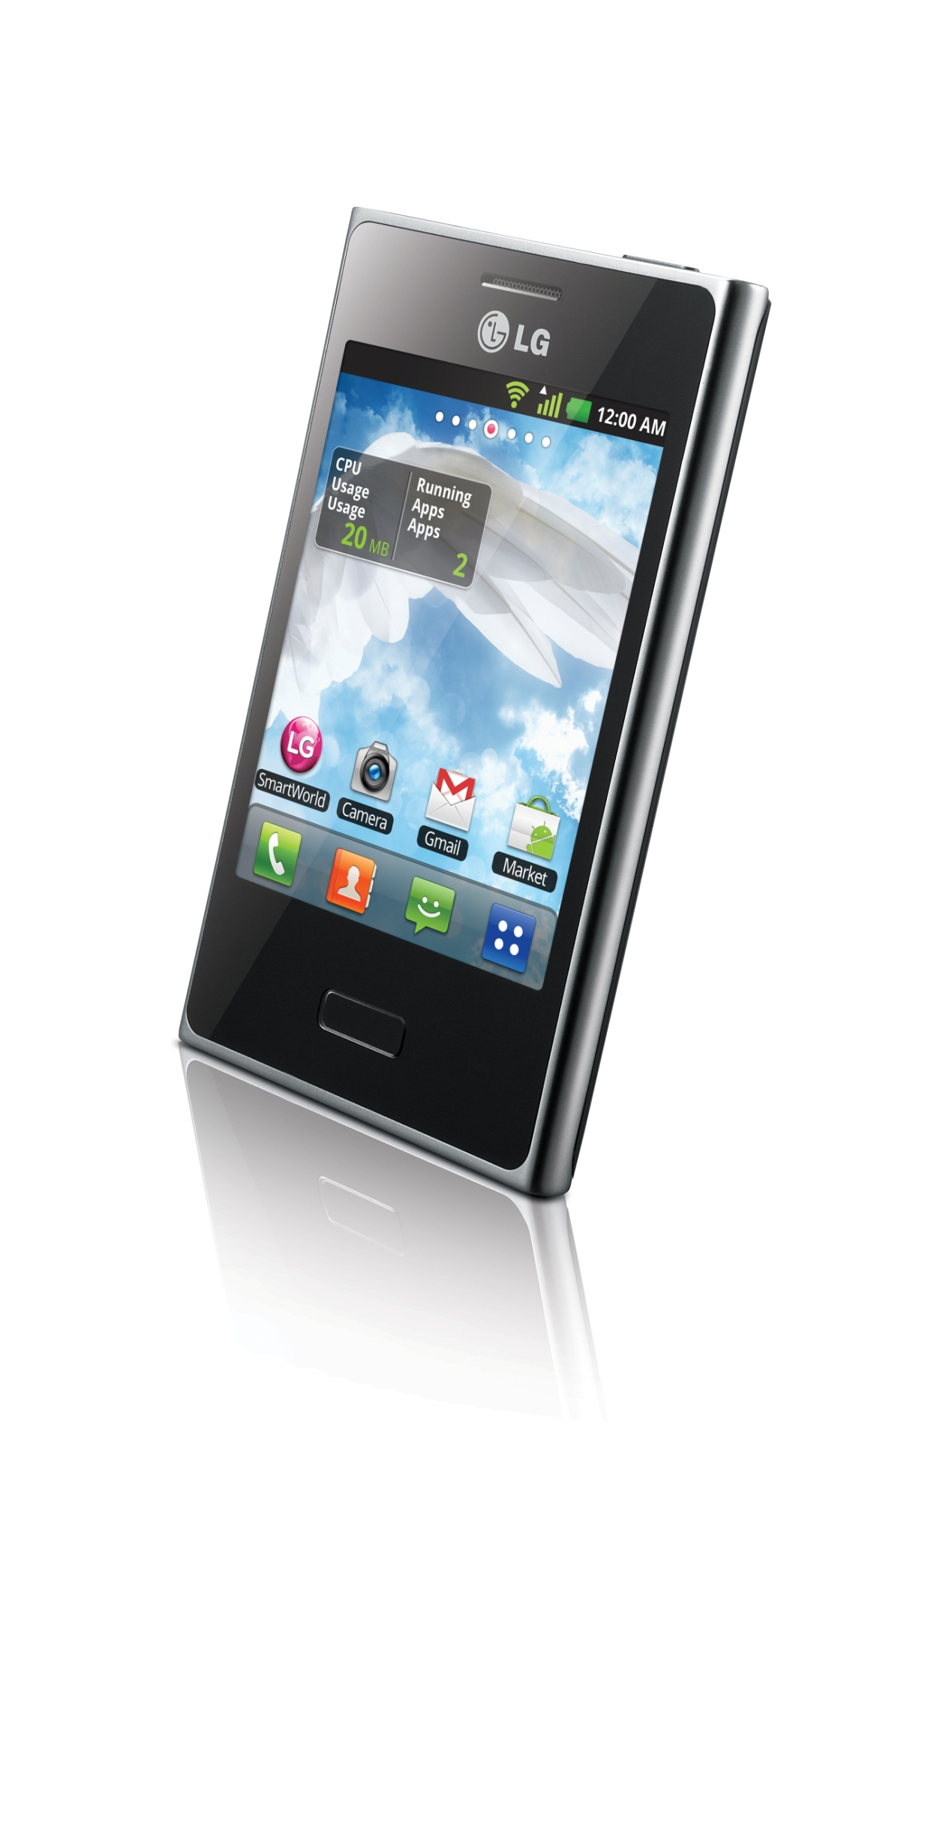

På Mobile World Congress 2012 præsenterer LG Electronics sin nye L-serie, der består af tre smartphones med fokus på design. 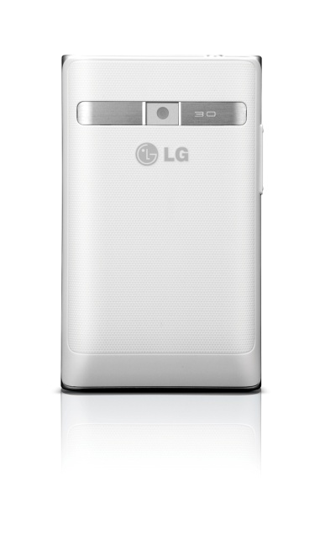L-serien har et tidsløst formsprog med rene linjer og smagfulde detaljer, der gør, at LG skiller sig ud fra andre mobiler på markedet. LG har tidligere bevist sine evner inden for design med sin tidligere model Optimus Black og senest med PRADA Phone by LG 3.0.   
  
– Design har altid været en af de afgørende faktorer for forbrugerne, når de vælger mobiltelefon, siger Kristoffer Ejebro, produktspecialist hos LG Electronics. Når det kommer til smartphones, fokuseres der ofte på det tekniske, men med L-serien vender LG tilbage til sit oprindelige fokus på design.   
 **Et stilsikkert designsprog**  
L-seriens design består af fem æstetiske elementer: En moderne form i en størrelse, der gør at mobilen ligger godt i hånden, og en smal og elegant profil med taster, som er integrerede i designet på en måde, der optimerer funktionaliteten. Mobilen skiller sig desuden ud på grund af de flotte metaldetaljer og den smagfulde form.

**Optimus L3 – smidig og funktionel i sort og hvid**  
Optimus L3 E400 er den første mobil i L-serien, der kommer på markedet. Den kan fås i to farver- sort og hvid - og kan alt, hvad der forventes af en smartphone men i et mindre design. Optimus L3 E400 har indbygget kamera, GPS, FM-radio, Bluetooth og Android 2.3 Gingerbread. Optimus L3 passer perfekt til forbrugere, som vil have en lille, fiks og stilfuld smartphone, som ikke går på kompromis med funktionaliteten. Skærmen er på 3,2 tommer og leverer en flot billedoplevelse.   
  
I løbet af første halvdel af 2012 kommer der yderligere to modeller i L-serien - Optimus L5 med en skærm på 4 tommer og Optimus L7 med en skærm på 4,3 tommer. Både L5 og L7 lanceres med operativsystemet Android 4 Ice Cream Sandwich.  
  
**Pris og forhandlere**

Optimus L3 E400 lanceres på det danske marked i næste uge til en vejledende udsalgspris på 999,- DKK inklusiv moms.

**Billeder kan findes på:**<http://www.lg.com/dk/om-lg/presse-and-medier/mediebank.jsp>

(skriv ”Optimus L3 E400” i søgefeltet i højre side)

**Tekniske specifikationer:**

* Operativsystem: Android 2.3 Gingerbread
* Intern hukommelse: 2 GB ROM (384 MB RAM)
* Farver: Sort og hvid
* Skærmstørrelse: 3,2 tommer
* TFT LCD skærm, kapacitiv touch screen
* Kamera: 3 MP
* 800 Mhz processor
* Batteri: 1540 mAh
* Stand-by-tid: cirka 300 timer (3G)
* Taletid: cirka 390 minutter (3G)

|  |  |
| --- | --- |
| **For yderligere information, kontakt venligst:** | |
| **For produktinformation:**  Kristoffer Ejebro  Produktspecialist  LG Electronics Nordic AB Box 83, 164 94 Kista  Mobil: +46 (0)70 239 30 09 E-post: [kristoffer.ejebro@lge.com](mailto:kristoffer.ejebro@lge.com) | **For øvrig information:**  Susanne Persson  PR Manager  LG Electronics Nordic AB Box 83, SE-164 94 Kista, Sverige  Tlf: +46 (0)8 566 415 23 Mobil: +46 (0)709 694 606 E-mail: [susanne.persson@lge.com](mailto:susanne.persson@lge.com)  Cecilia Kjøller Rasmussen  LG-One  Bredgade 65  1260 København K  Tel: +45 33 13 33 14  Mobil: +45 27 14 57 76  E-mail: [cecilia.rasmussen@lg-one.com](mailto:cecilia.rasmussen@lg-one.com) |
| LG Electronics, Inc., (KSE: 066570.KS) er en af verdens største og mest innovative leverandører af forbrugerelektronik, hårde hvidevarer og mobil kommunikation. Virksomheden har mere end 80.000 ansatte fordelt på 115 selskaber over hele verden. Den globale omsætning var i 2010 48,2 mia. USD. LG Electronics består af fem forretningsenheder: Home Entertainment, Mobile Communications, Home Appliance samt Air Conditioning og Energy Solutions. LG Electronics er også en af verdens største producenter af paneler til fladskærme, audio- og videoprodukter, mobiltelefoner, airconditionanlæg og vaskemaskiner.  LG Electronics har eksisteret i Norden siden oktober 1999. Få mere information [www.lg.com](http://www.lg.com).  LG Electronics Mobile Communications er en af verdens førende virksomheder inden for mobil kommunikation. Virksomheden skaber produkter, som giver kunder over hele verden en optimeret mobil oplevelse gennem avanceret teknologi og innovativt design. LG driver derudover udviklingen af konvergerende teknik og mobile dataprodukter og vil fastholde sin førende position i det mobile kommunikationsmiljø ved hjælp af tiltalende design og smart teknik. | |